Jubla Oberägeri
JAHRESPROGRAMM
2O23/2O24

JUHE Jubla Zug 30. September 2023
(öffentlicher Anlass, Cham)
Chilbi Oberägeri 14.-15. Oktober 2023
Übernachtungsanlass 21.-22. Oktober 2023
Adventskranzbasteln 25. November 2023
Waldweihnachten 16. Dezember 2023
Eislaufen 13. Januar 2024
Waldtag Frühling 16. März 2024
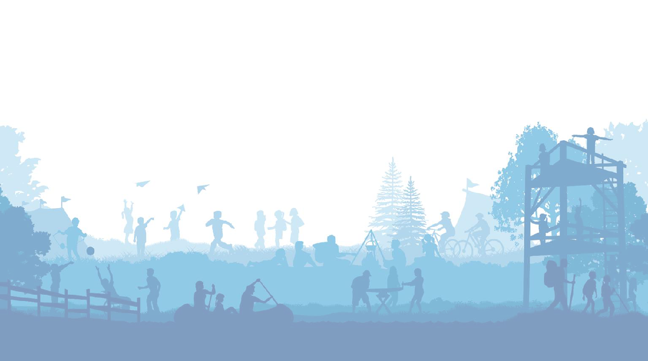
Europapark 15. April 2024
Plausch-Nachmittag 11. Mai 2024
FroLa (Fronleichnam-Lager) 31. Mai–02. Juni 2024
Infoabend Sommerlager 26. Juni 2024
Sommerlager 13.-20. Juli 2024
Sommerlager Rückblick 21. August 2024
Überraschungs-Anlass 31. August 2024

